Web前端开发技术

课程设计报告

|  |  |
| --- | --- |
| 题 目： | 金州勇士队 |
| 班 级： | 20数据科学与大数据技术班 |
| 小组成员： | 黄志超 |

**1．课程设计基本情况说明**

**1.1课程设计选题及内容简述**

**1.1.1课程设计选题**

随着中国迅速发展，人们的生活水平有了显著提高，交通等日益便利，人们身体健康状态逐渐衰退，所以我们应该去加强体育锻炼。体育锻炼网站成为了宣传的便利工具。而世界闻名的NBA联盟“一家独大”，可以很好的达到想要的效果，而其中一直球队——金州勇士队，是一个有文化底蕴的球队，因此选择仿NBA金州勇士队官网制作Web网页。

**1.1.2内容简述**

实现基本内容模仿制作，球队介绍、赛程、数据王、视频集锦、图片集合以及纪念品购买加入购物车。

1、首先用HTML写出网页的基本框架，其中大致需要用到HTML5新增文档结构标签的页眉标签<header>、导航标签<nav>、<div>块标签，这几个标签将主要构造出网页的大致框架结构，另外还要用一些基本标签来完善框架的内容设计。比如添加添加一些段落标签<p>、超链接标签<a>、以及图像标签<img>和列表标签<table>。

2、接下来利用CSS样式来修饰以上标签，在修饰是需要用到适合和元素选择器来进行更好的控制元素的样式。

3、样式基本设计好之后，然后就是利用JavaScrip设计网站的一些动态操作，完善网站。

**1.2小组成员简介及分工情况**

个人独立完成设计

**1.3课程设计进度安排**

|  |  |  |  |
| --- | --- | --- | --- |
| 1 | 06.18-06.20 | 上午 | HTML搭建网页框架 |
| 下午 | CSS 设计网页样式 |
| 2 | 06.21-06.22 | | JS 完善网页效果 |
| 3 | 06.23-06.24 | | 调试、汇报成果 |

**1.4项目开发及运行环境说明**

1、开发技术:HTML5+CSS3+JavaScript

2、开发环境：Microsoft Windows 10 + HBuilder X-3.1.18

**2．课程设计详细情况**

**2.1项目需求分析**

1、网站风格方面:

整体格调：学术科研类网站、内容精炼，形式简洁。

版式布局：精心编排、层次清晰、美观实用，方便浏览。

基本要求：符合视觉形象识别规范、色调与主网站保持一致、网站内容与官网内容基本一致。

2、首页要求

首页：图文并茂展示为主，格调文化典雅。

尺寸：内容宽度1000px。

布局：由上至下。

Top(头部)：logo以及球队介绍。

Nav(导航栏)：首页、赛程、数据王、视频、图集、商城。

Main(内容): 图文并茂的形式展示网站理念或主旨，是首页是否出彩的决定性因素。

Bot(下拉列表): 内容不多，用图片的方式呈现

Foot(脚部): 版权信息、作者信息、友情链接等

**2.2项目可行性分析**

主要六大模块功能要求：

1、index(首页)：金州勇士队各方面最新咨询新闻、最新赛程、技术数据、NBA球队排名等简介，NBA球队分区下拉菜单，以及个人联系链接等。

2、schedule(赛程): 金州勇士队最近两月赛程介绍。

3、data(数据王)：金州勇士队赛季场均数据分析排名介绍。

4、video(视频)：2015-2018年，骑勇大战回顾集锦。

5、photo(图片)：2021-2022赛季，NBA总冠军得主-金州勇士队庆祝图集。

6、shopping(商城)：NBA各种球迷纪念物-球星球衣、篮球、手环等各种商品购买。

**2.3整体框架**

金州勇士队

首页

赛程

数据王

视频

图集

商城

页面布局（global）

Top块

Nav块

内容块

Bot块

Foot块

**2.4详细设计**

**2.4.1 HTML5详细设计部分**

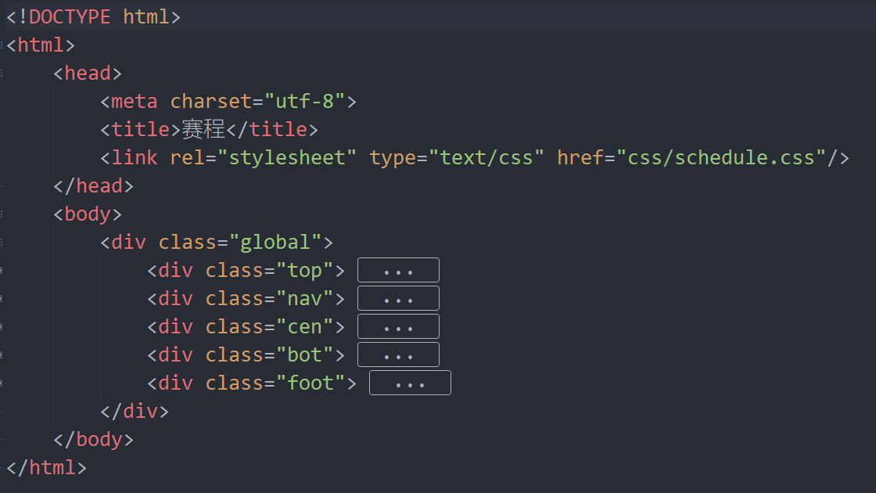

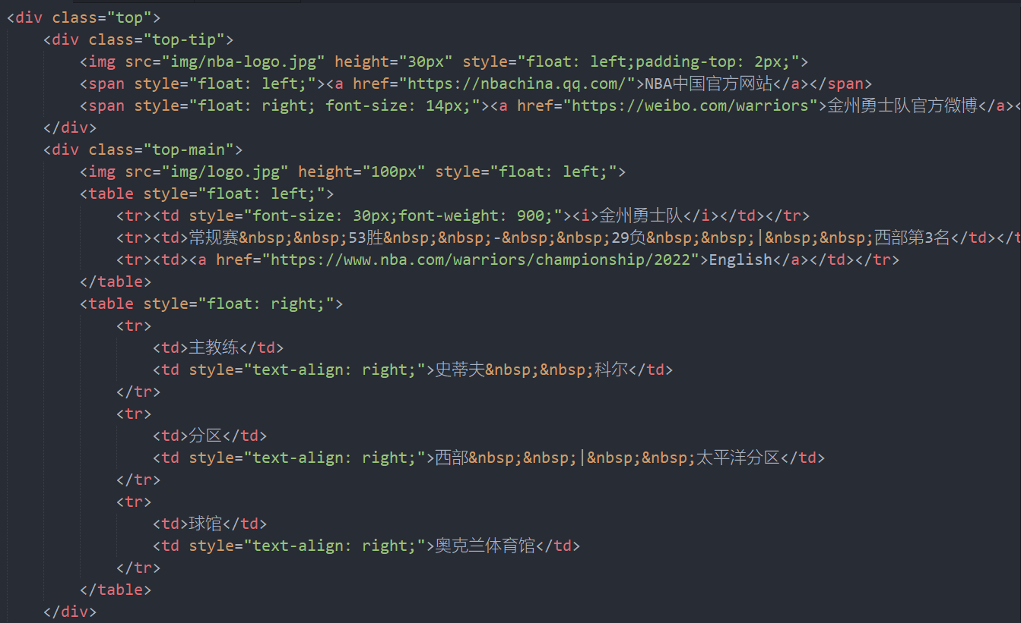

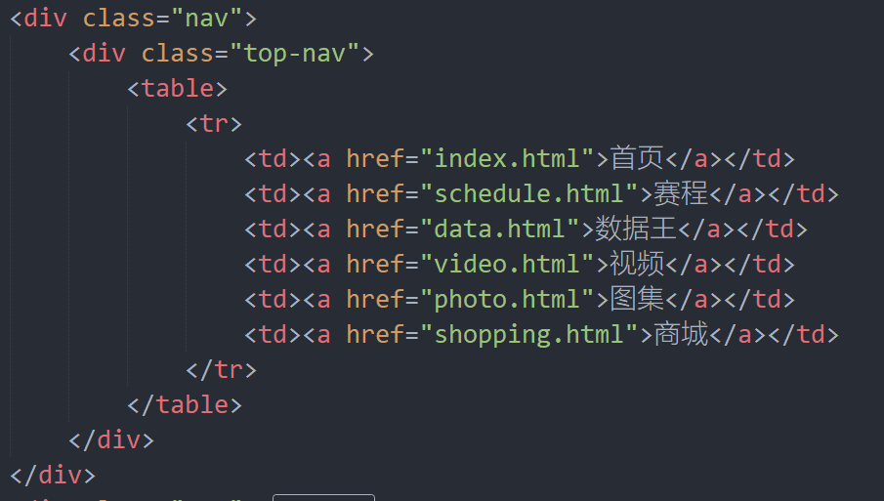

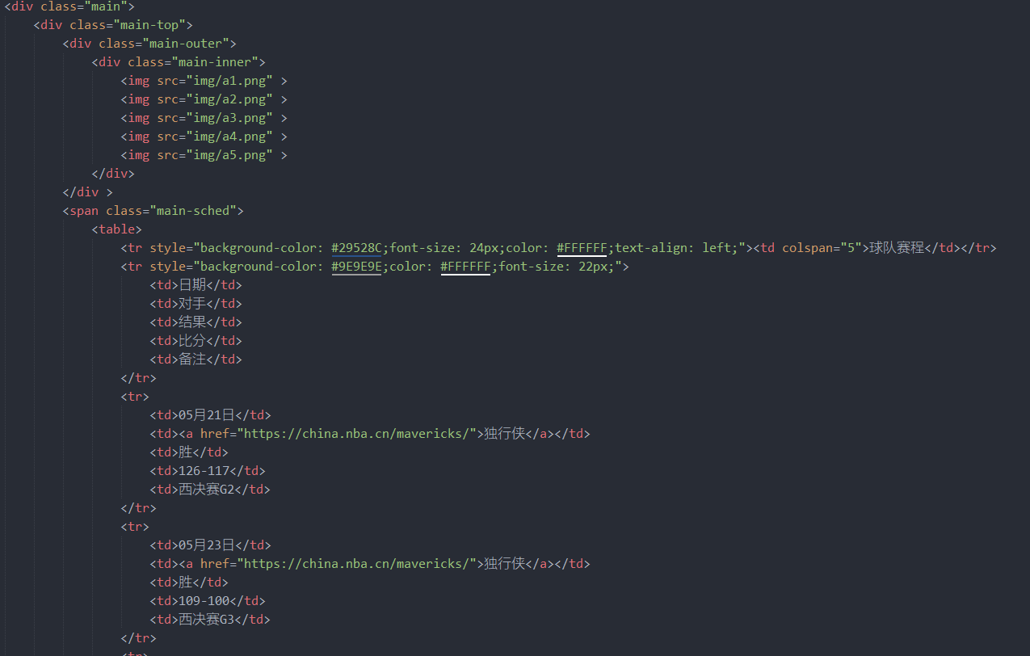

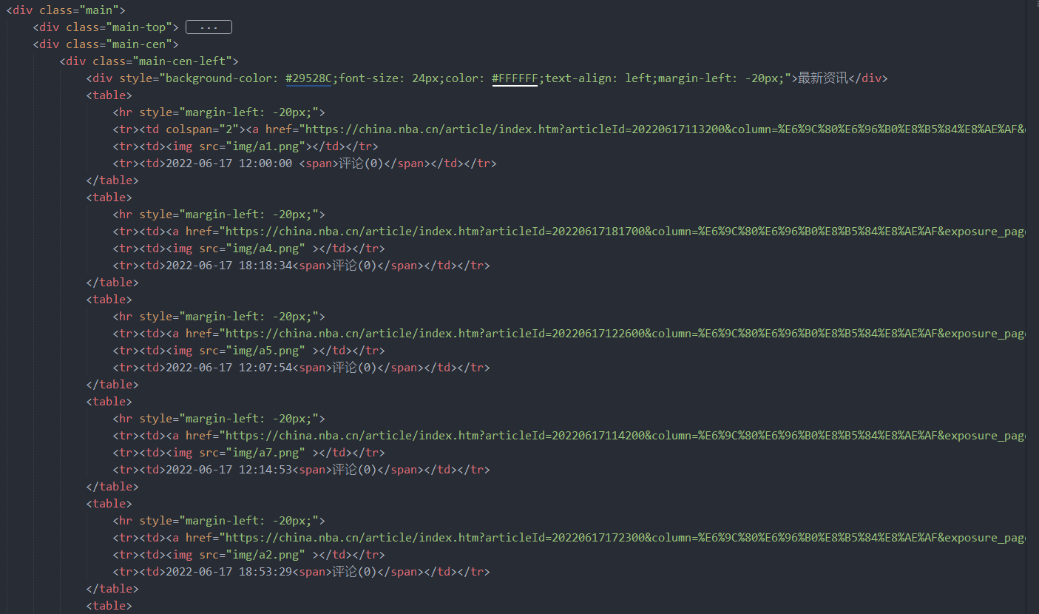

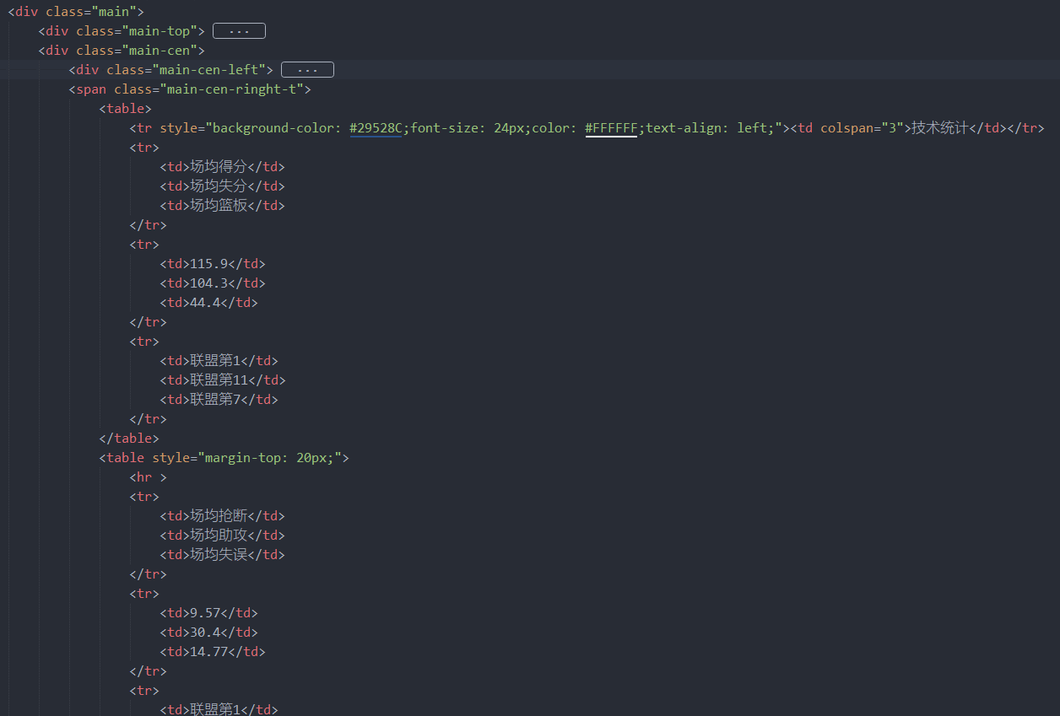

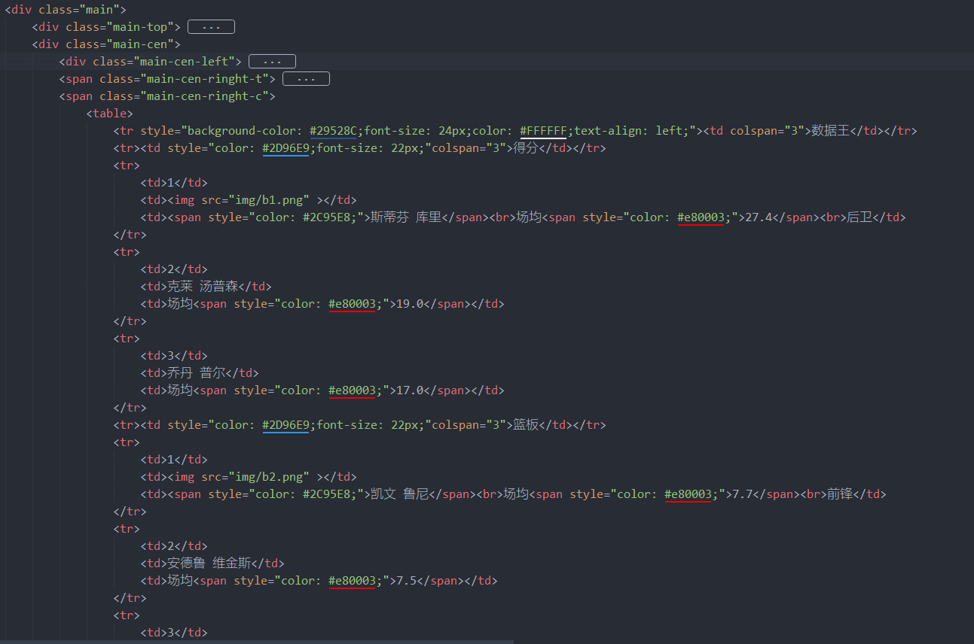

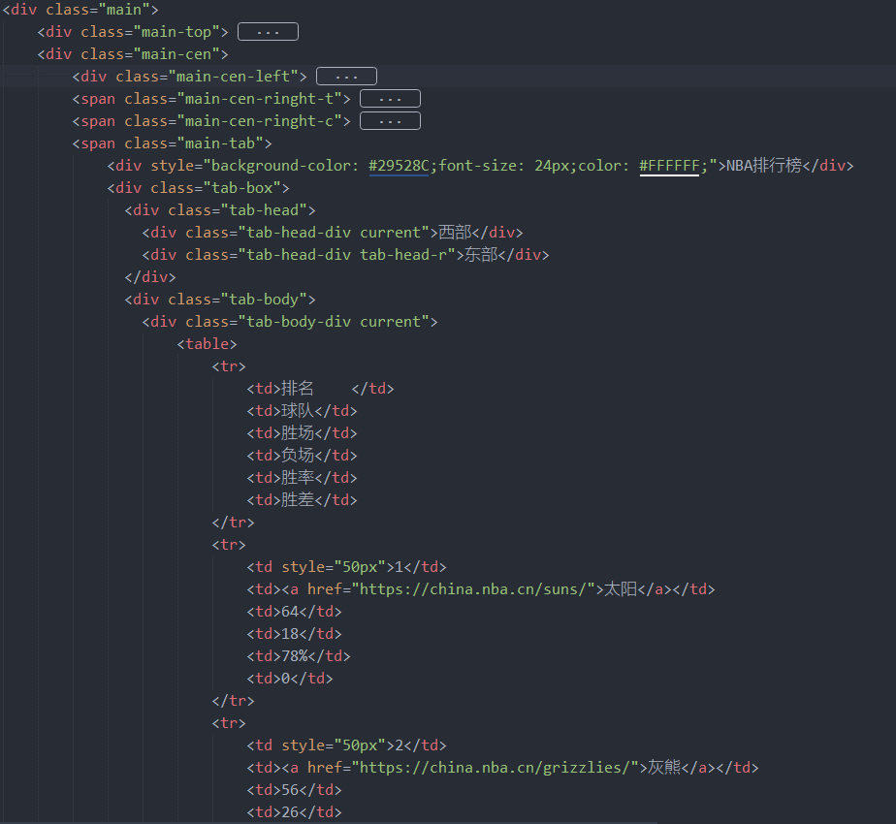

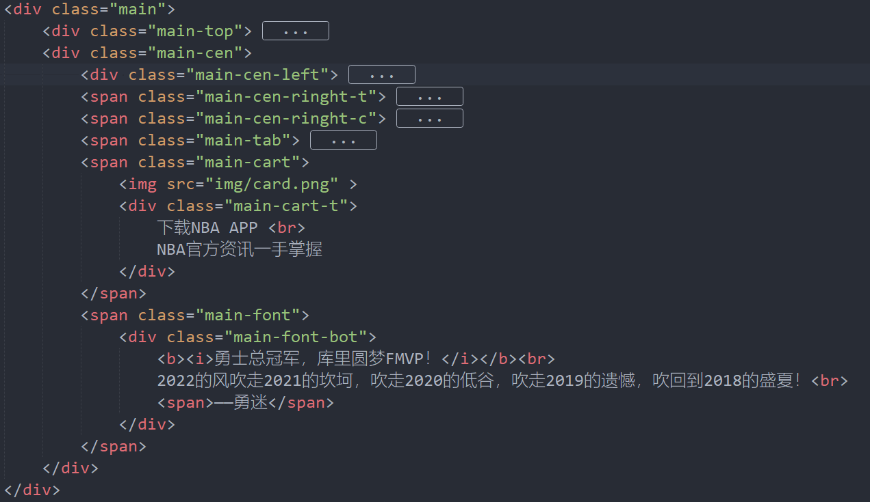

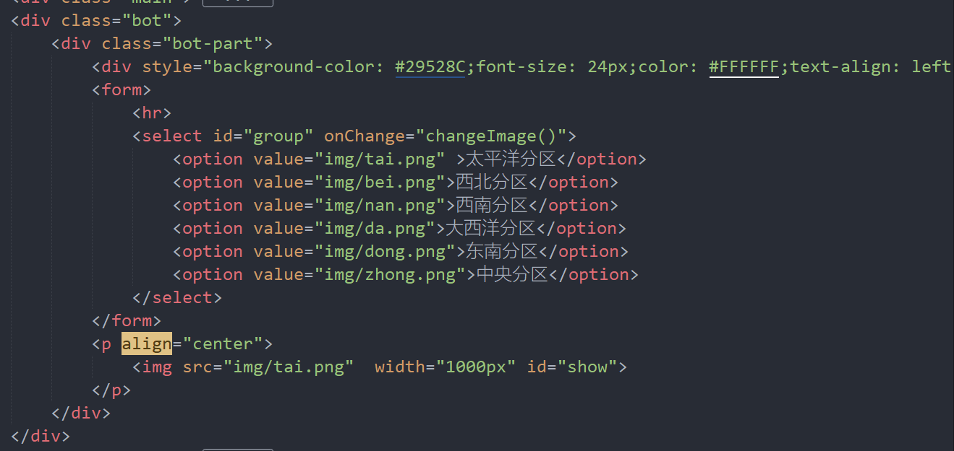

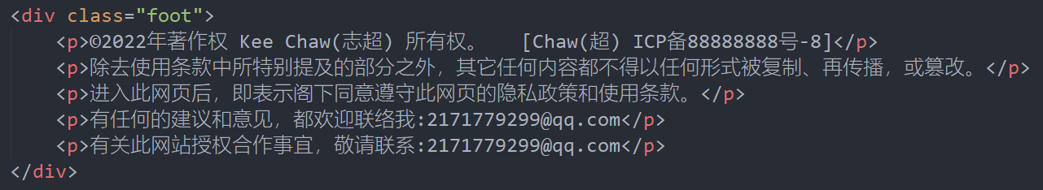

**2.4.2 CSS3详细设计部分**

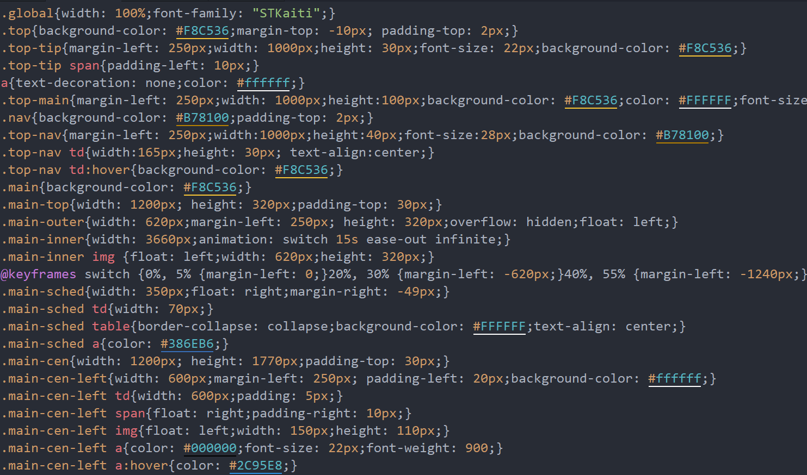

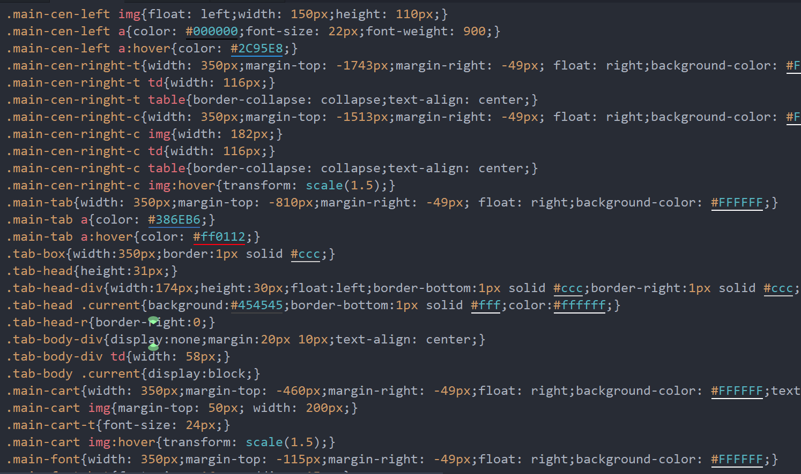

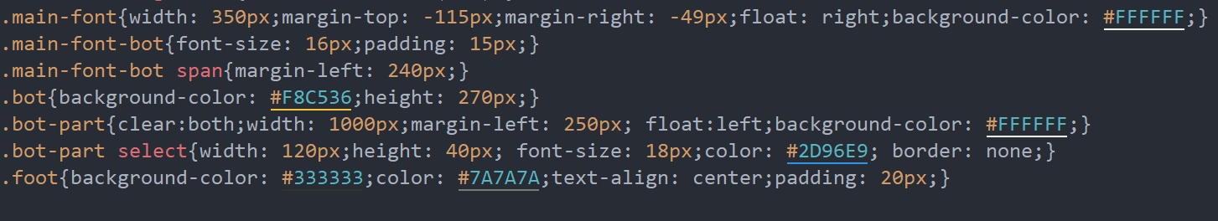

**2.4.3 JavaScrip详细设计部分**

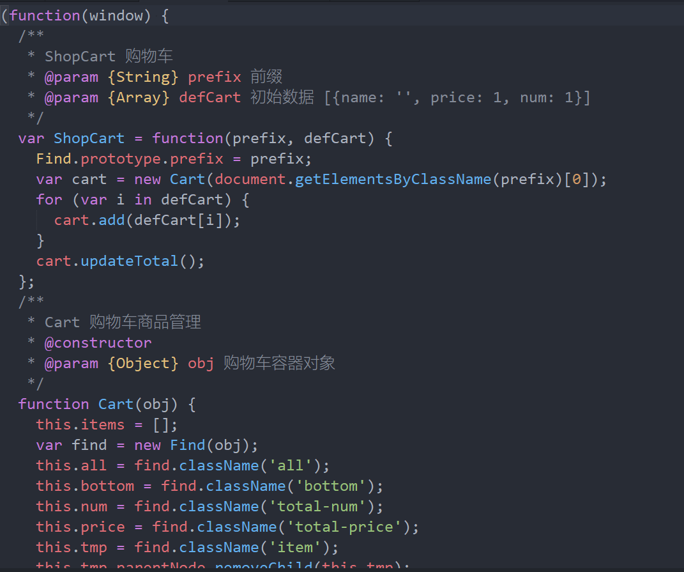

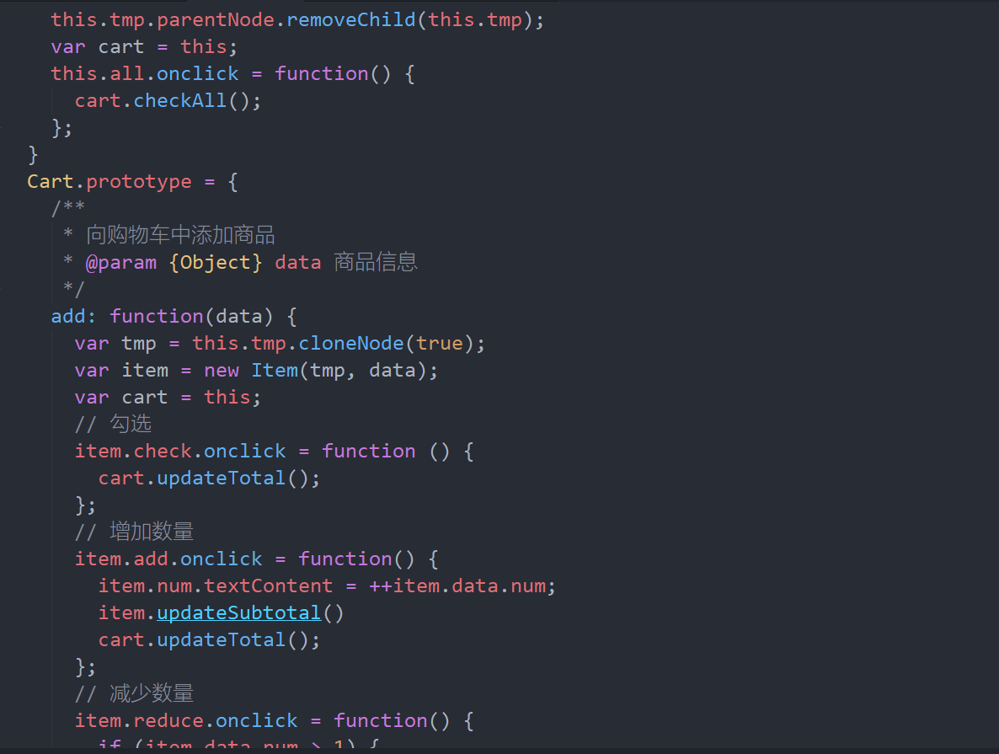

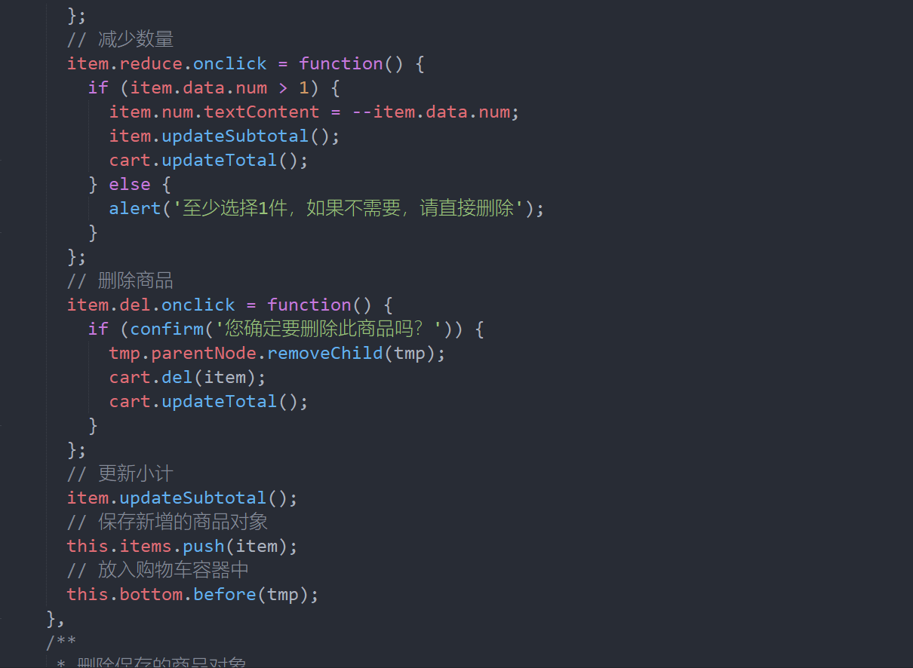

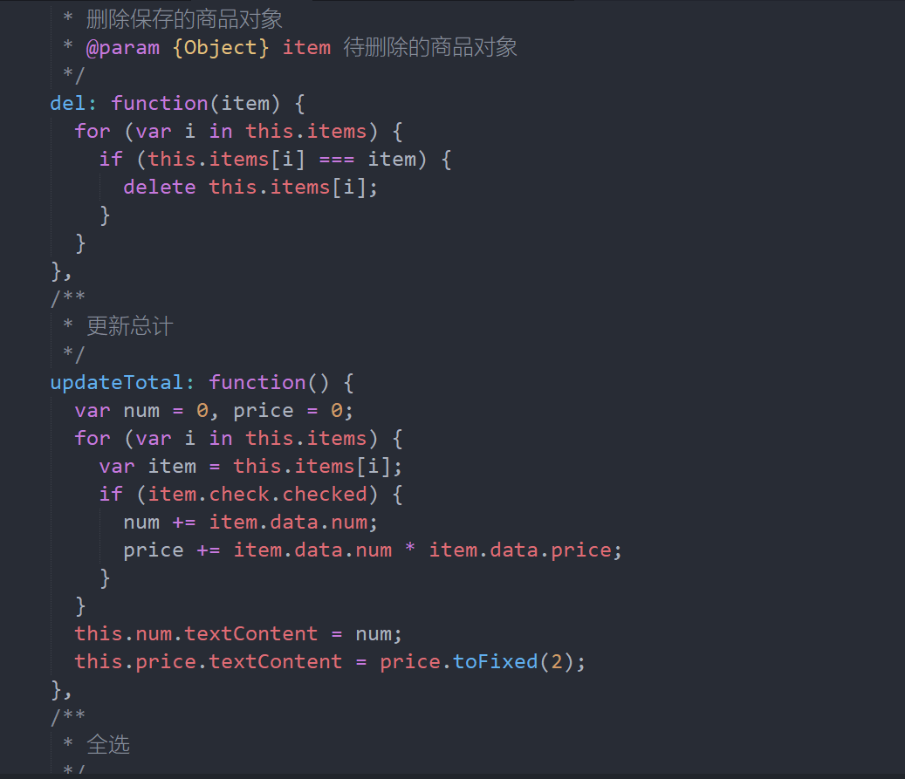

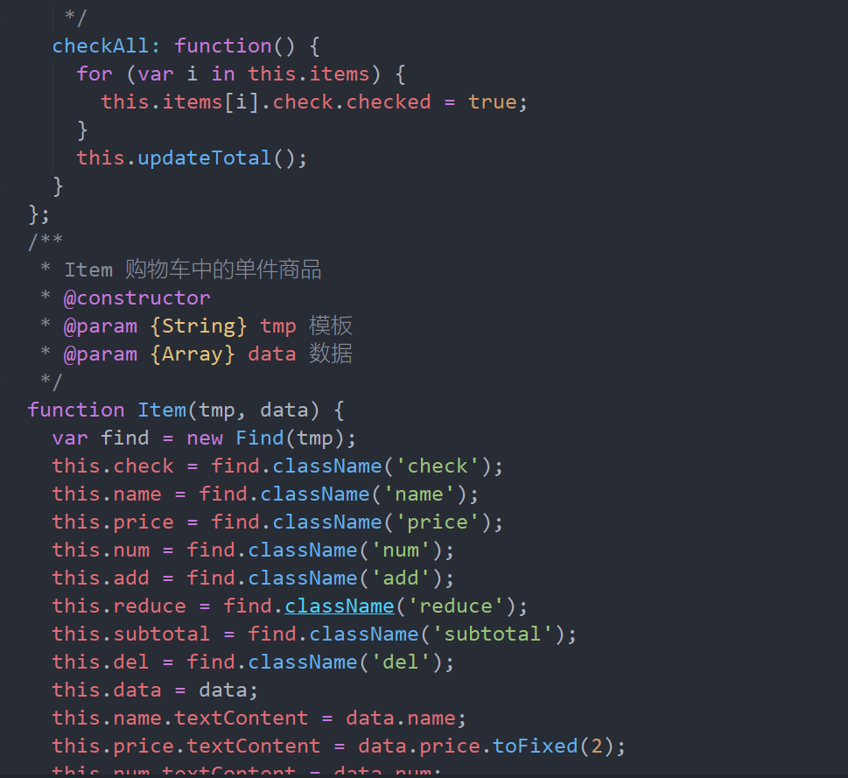

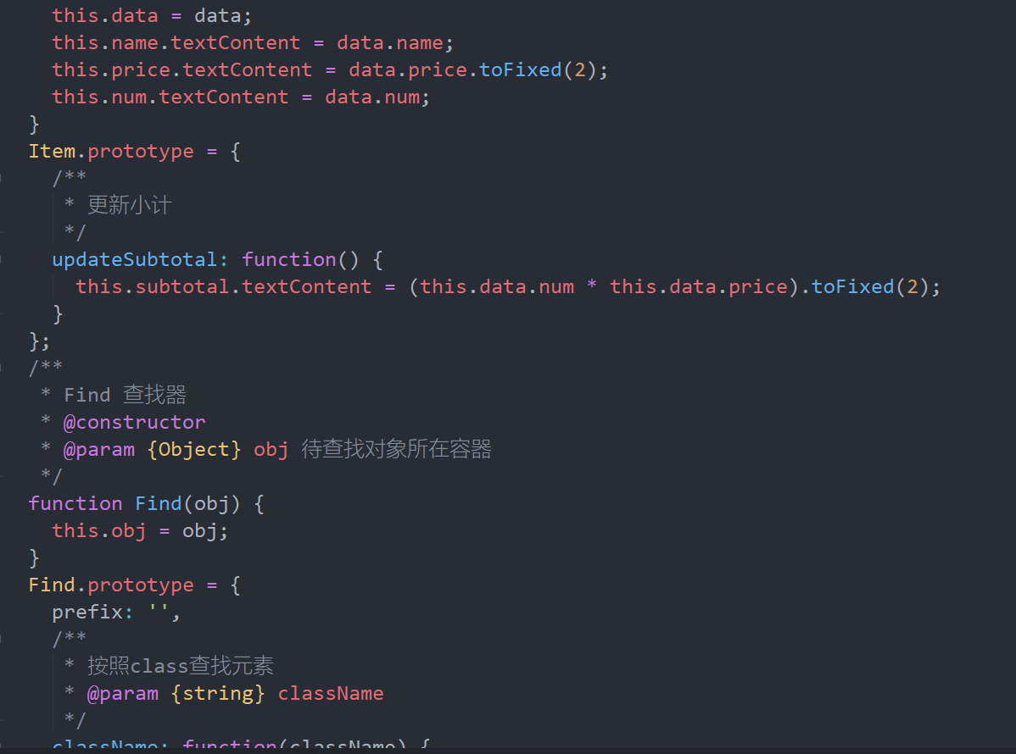

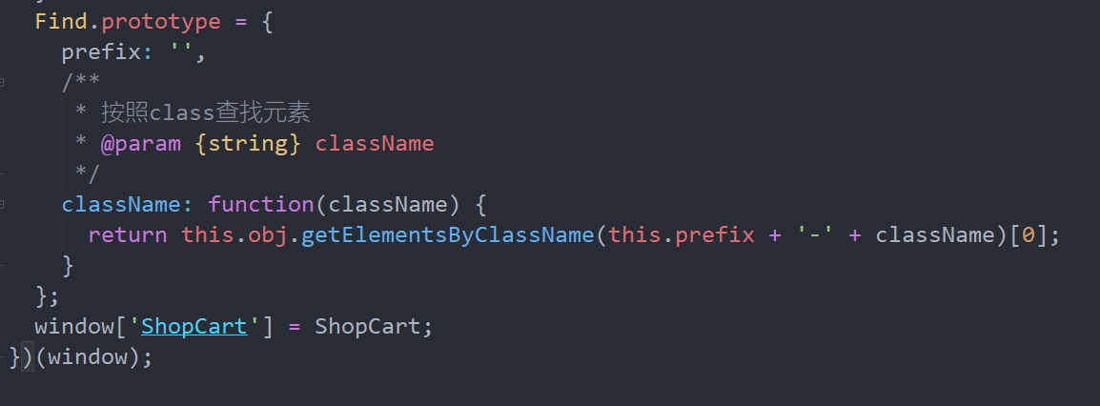

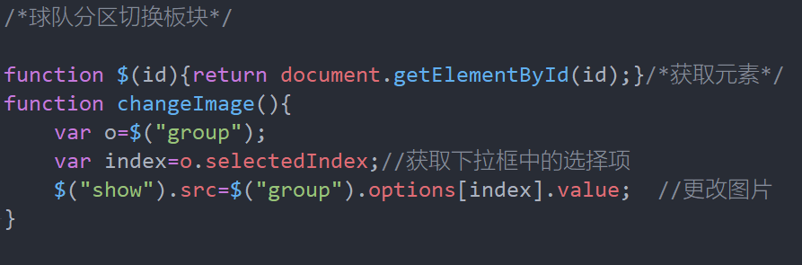



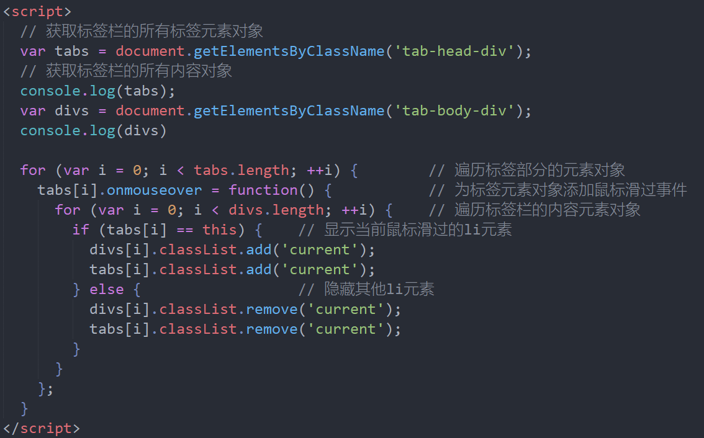

**2.5实现效果**

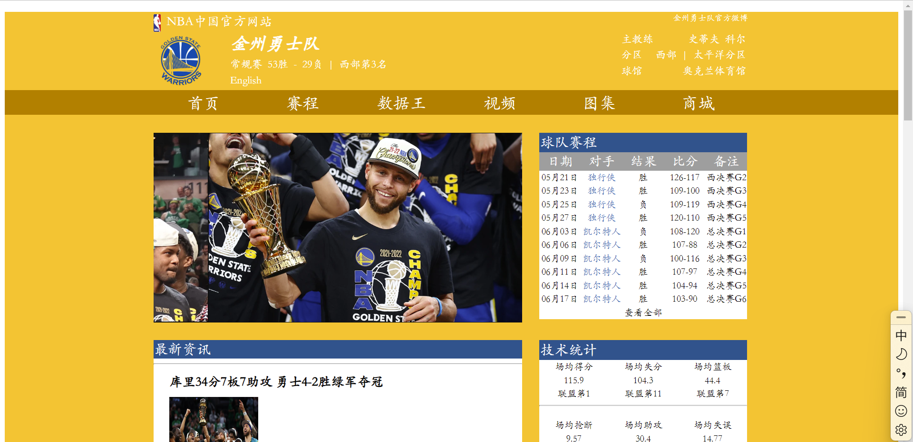

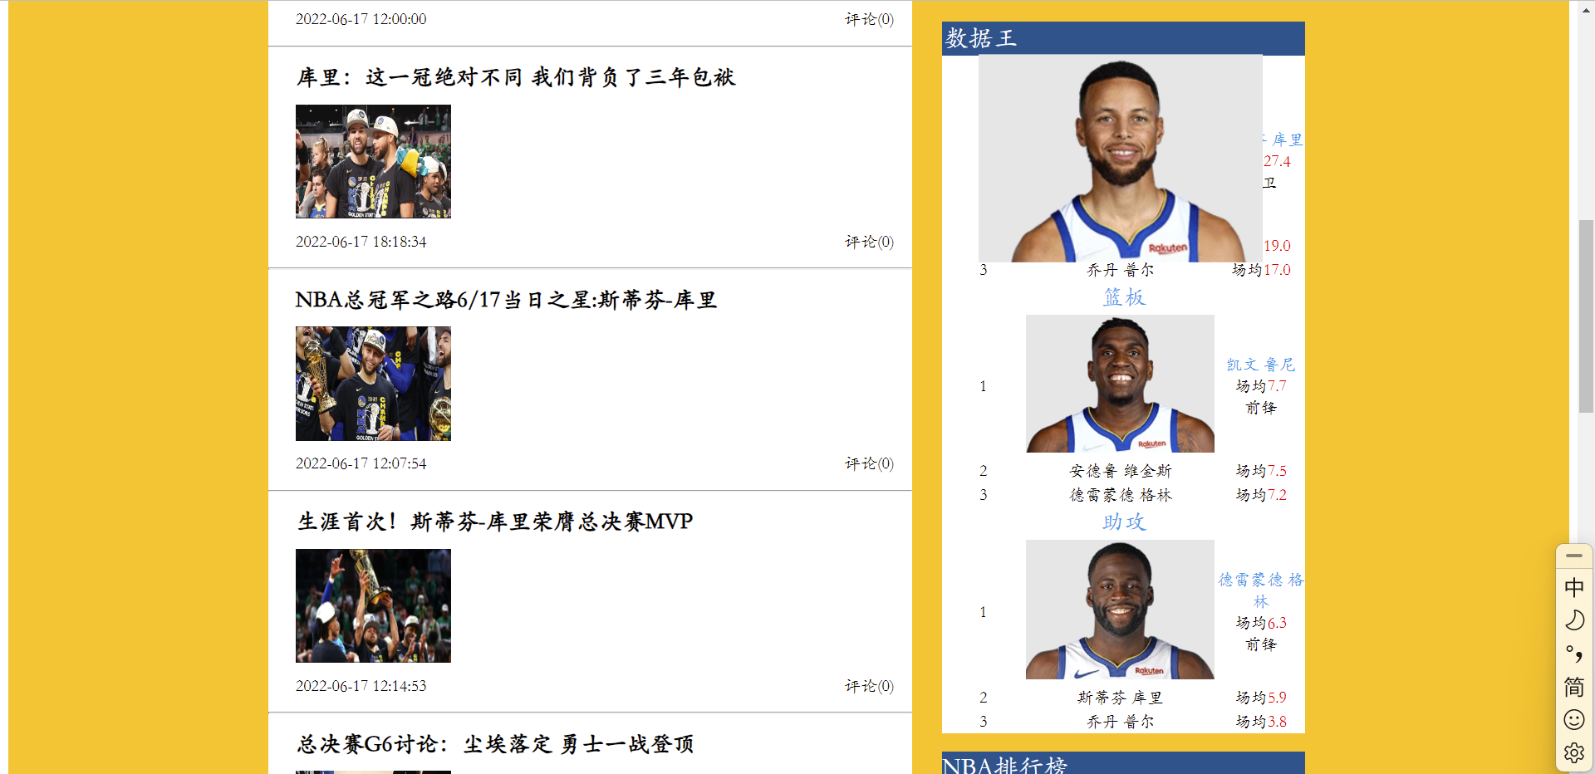

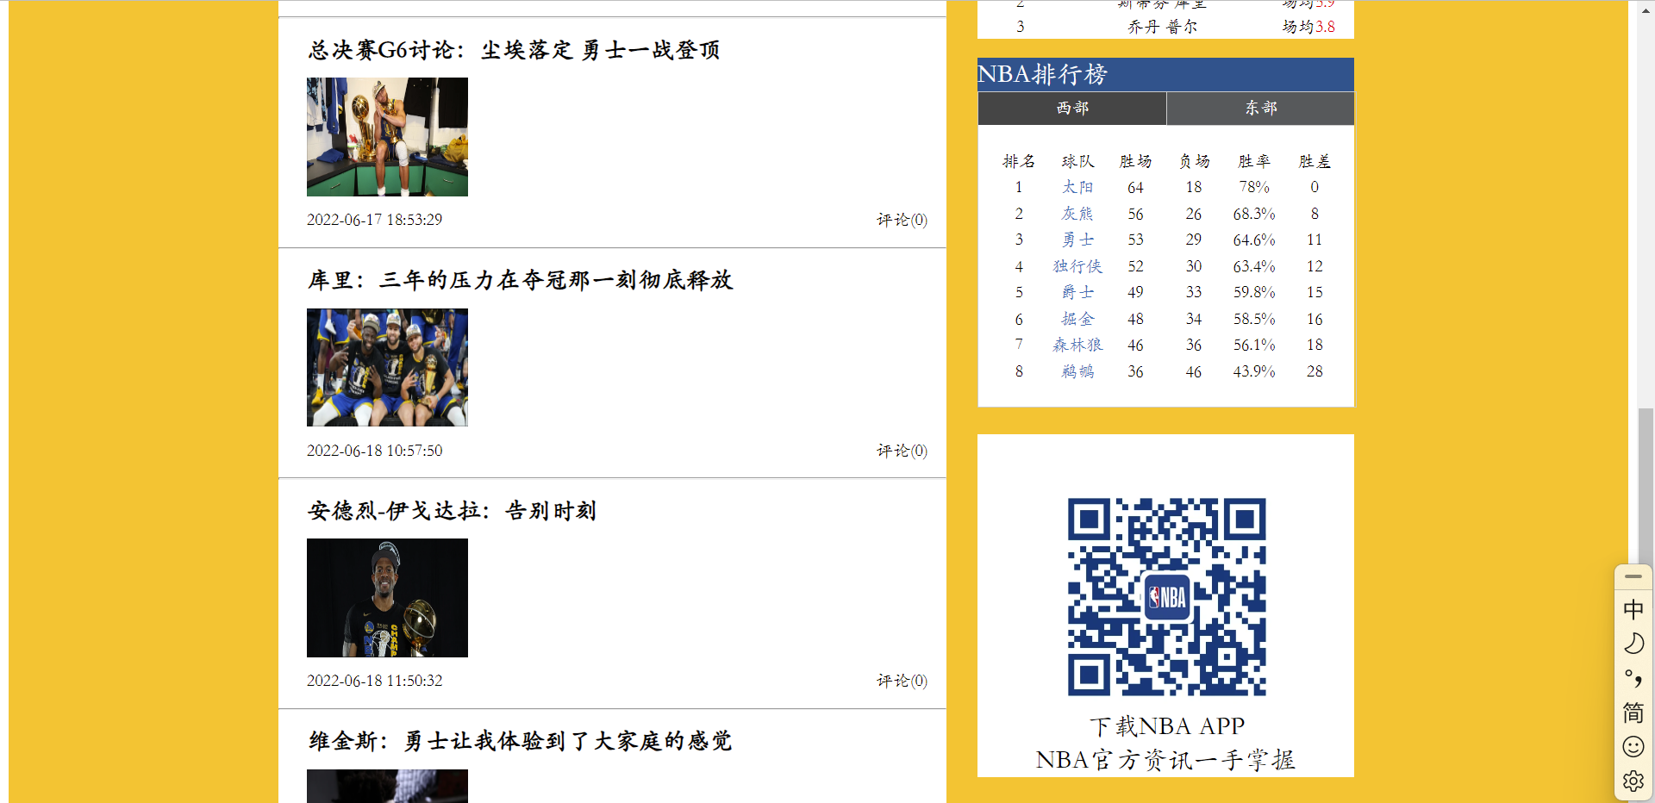

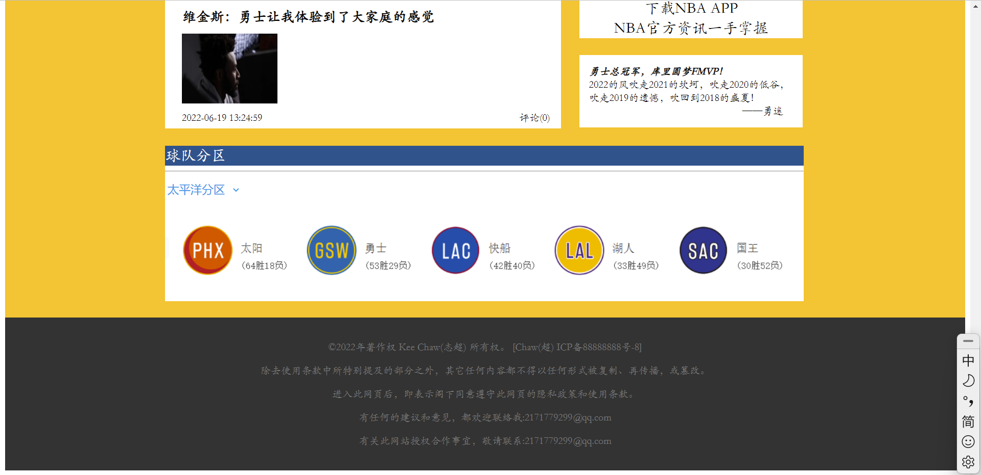

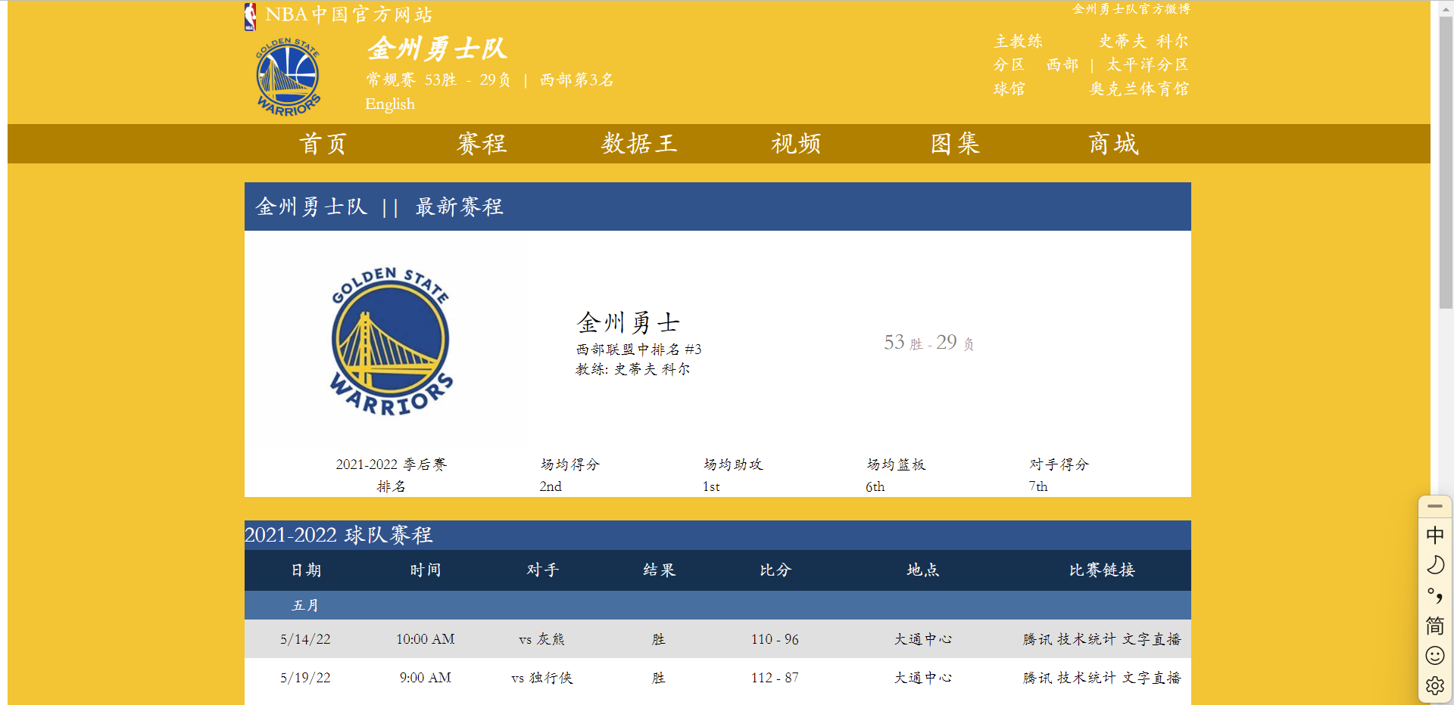

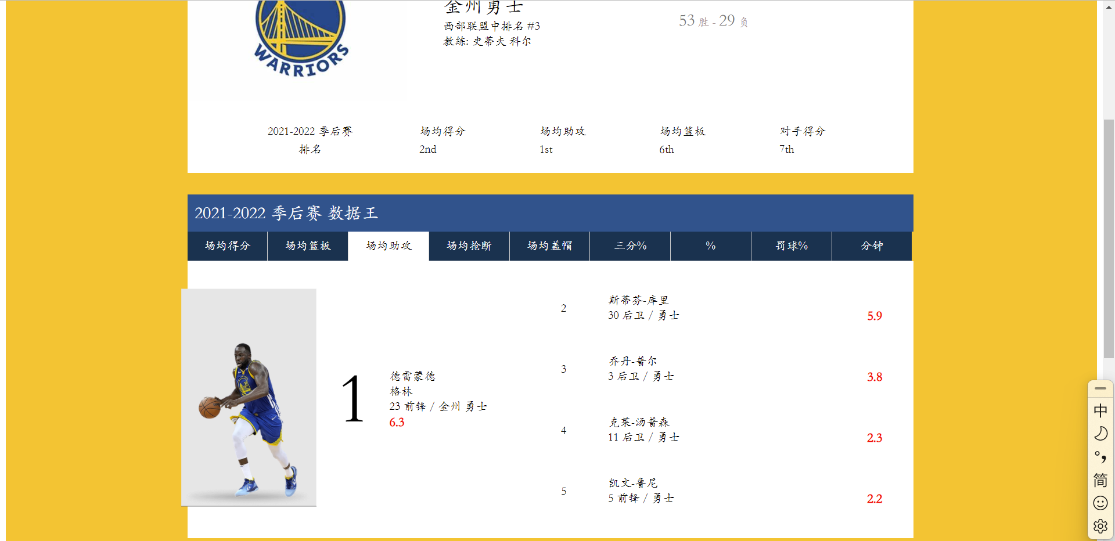

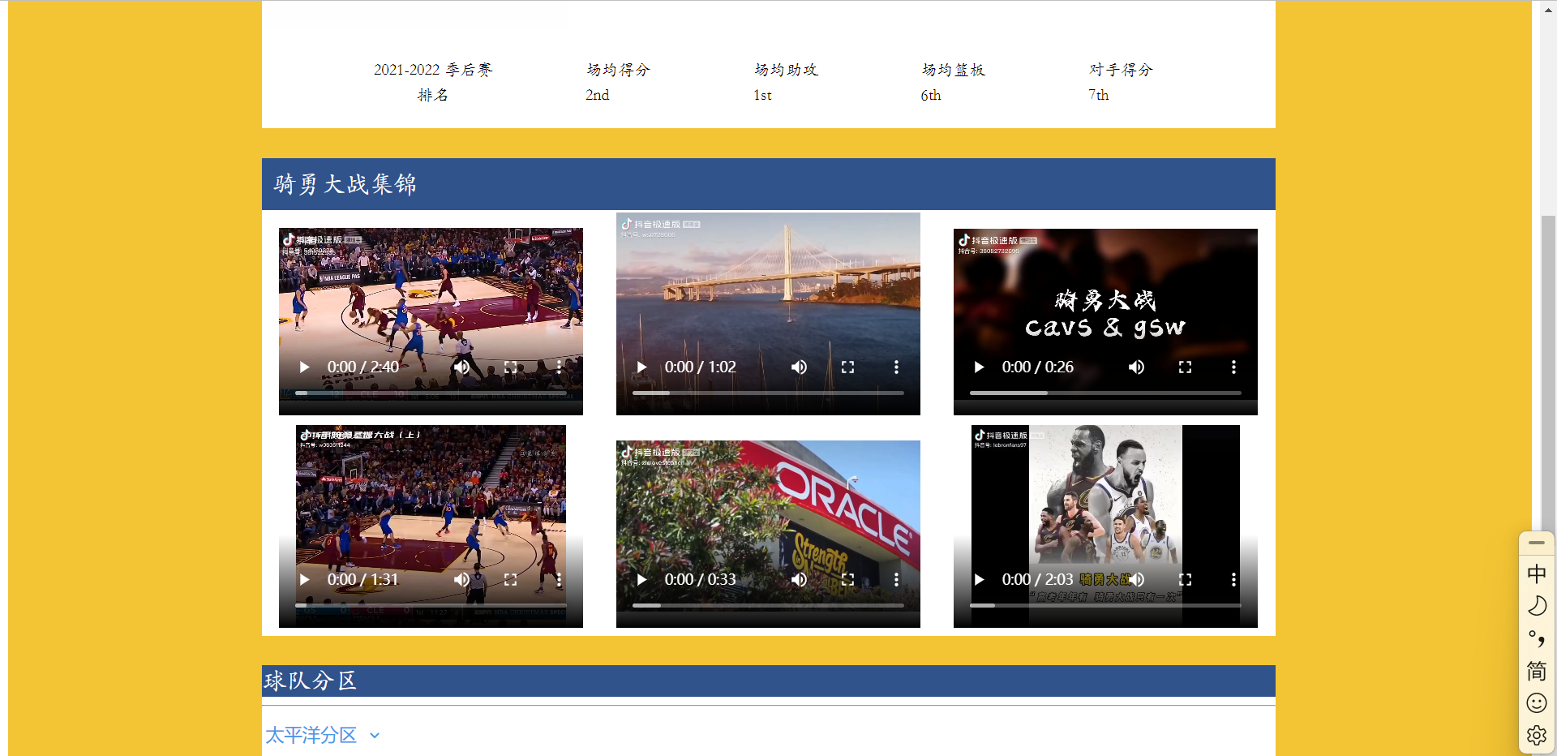

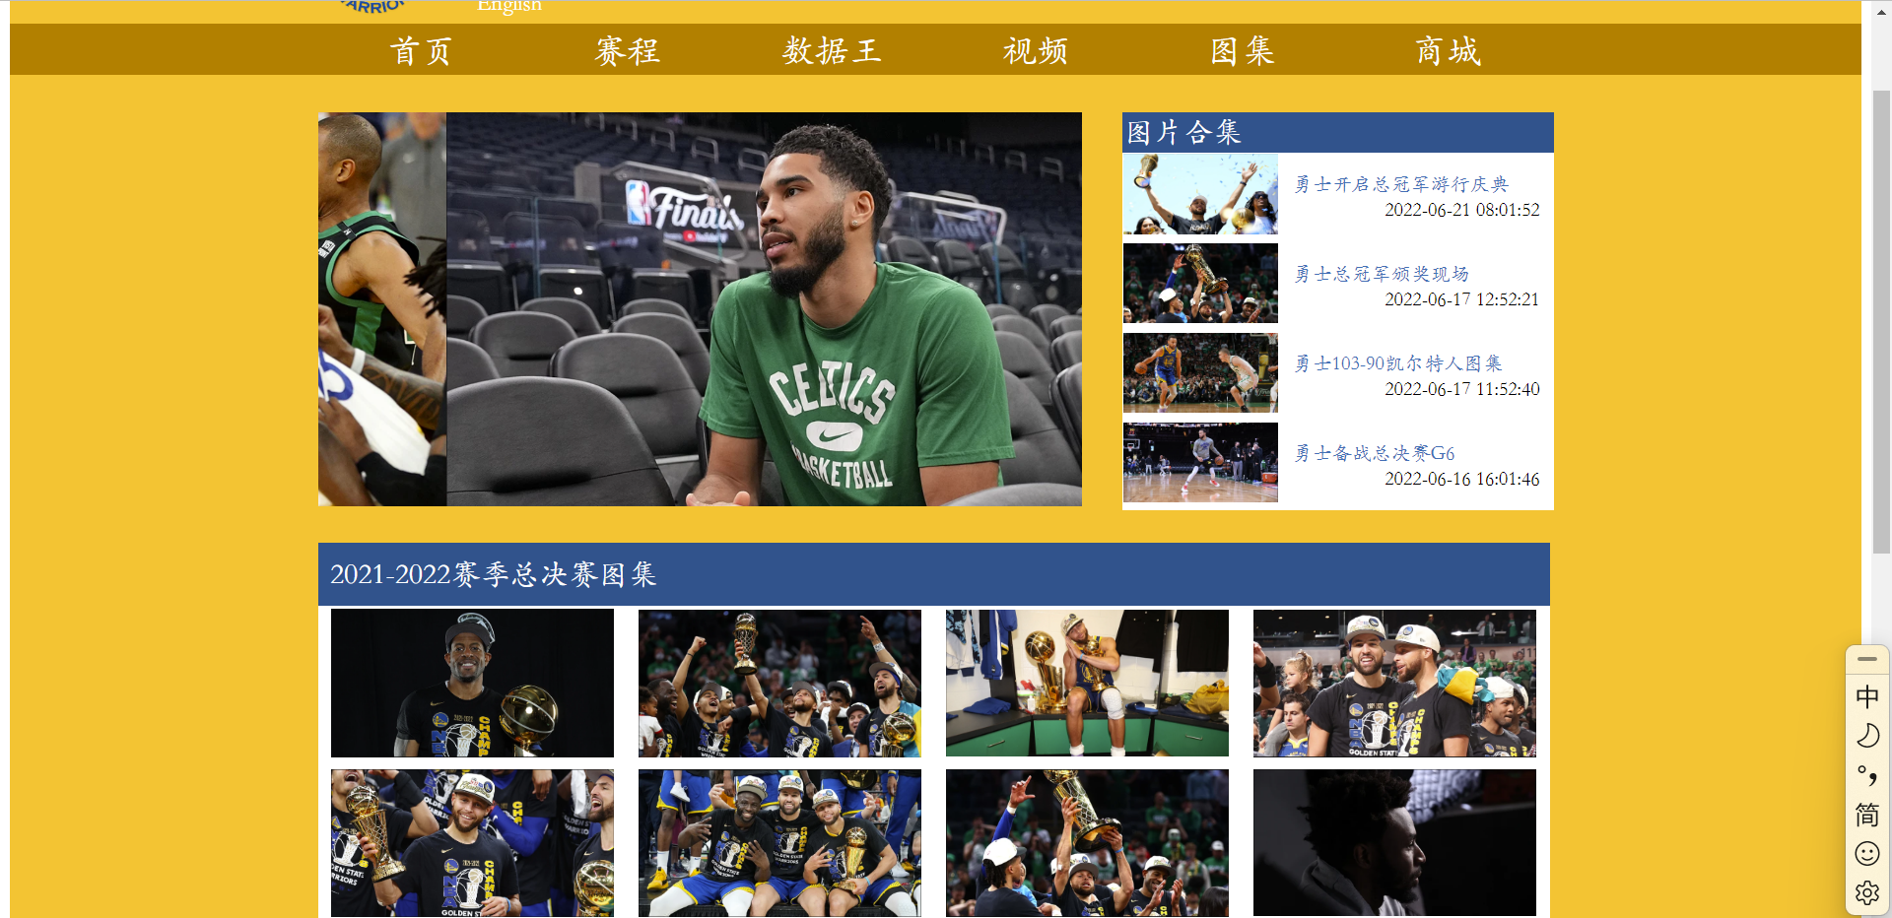

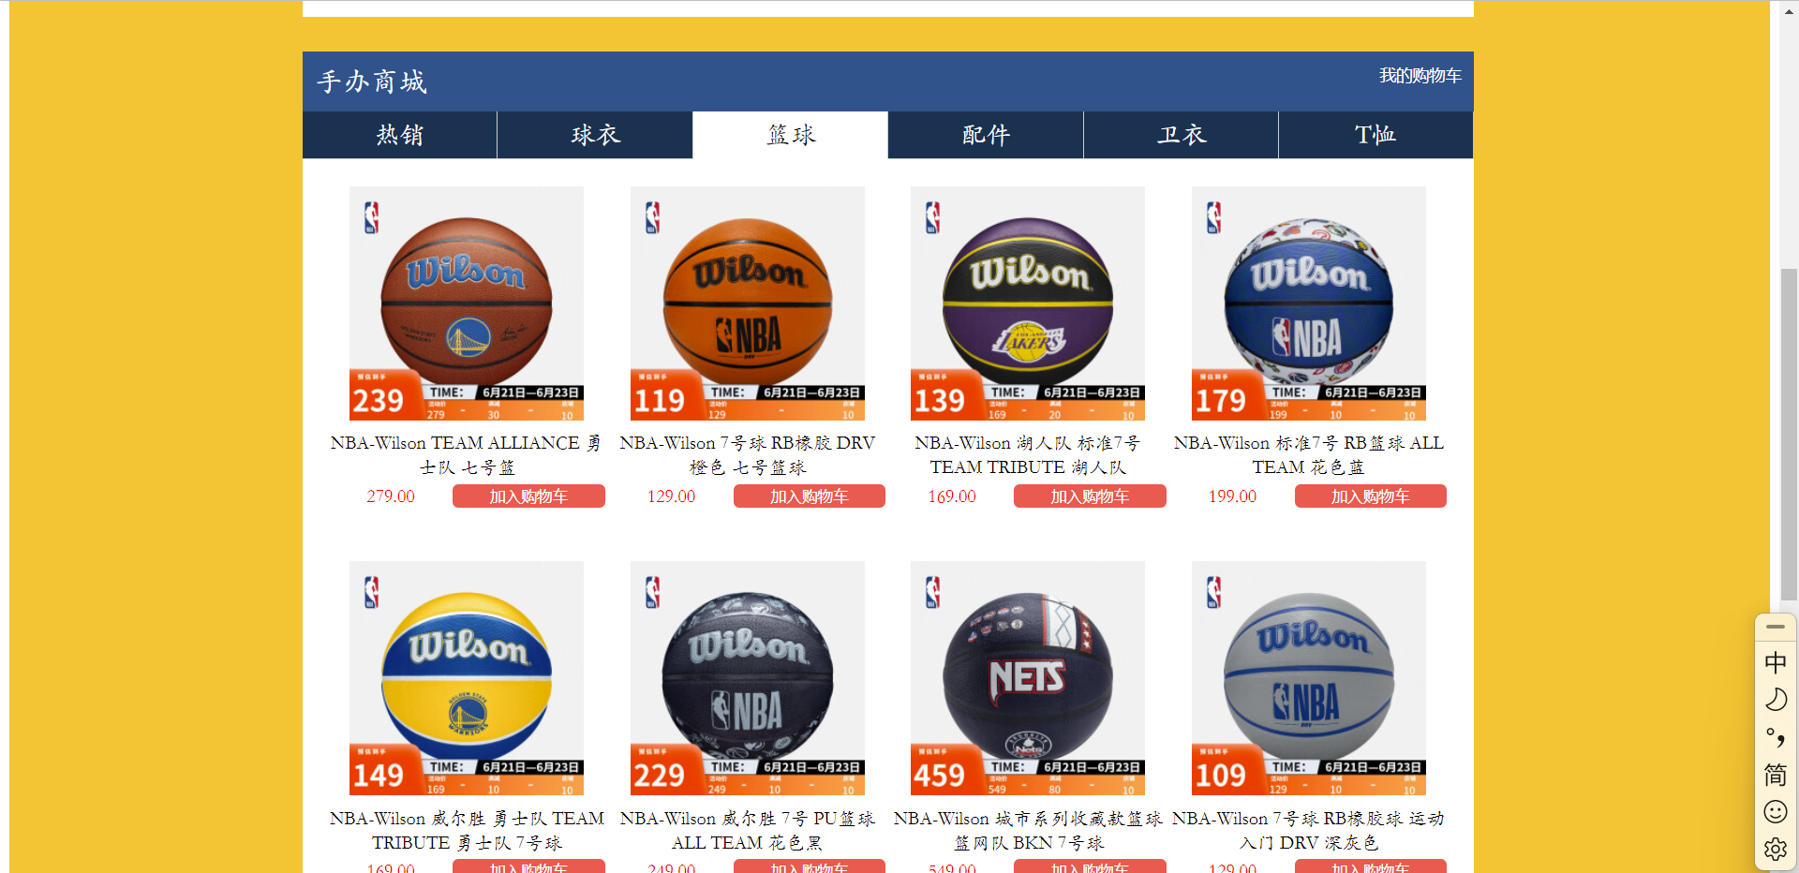

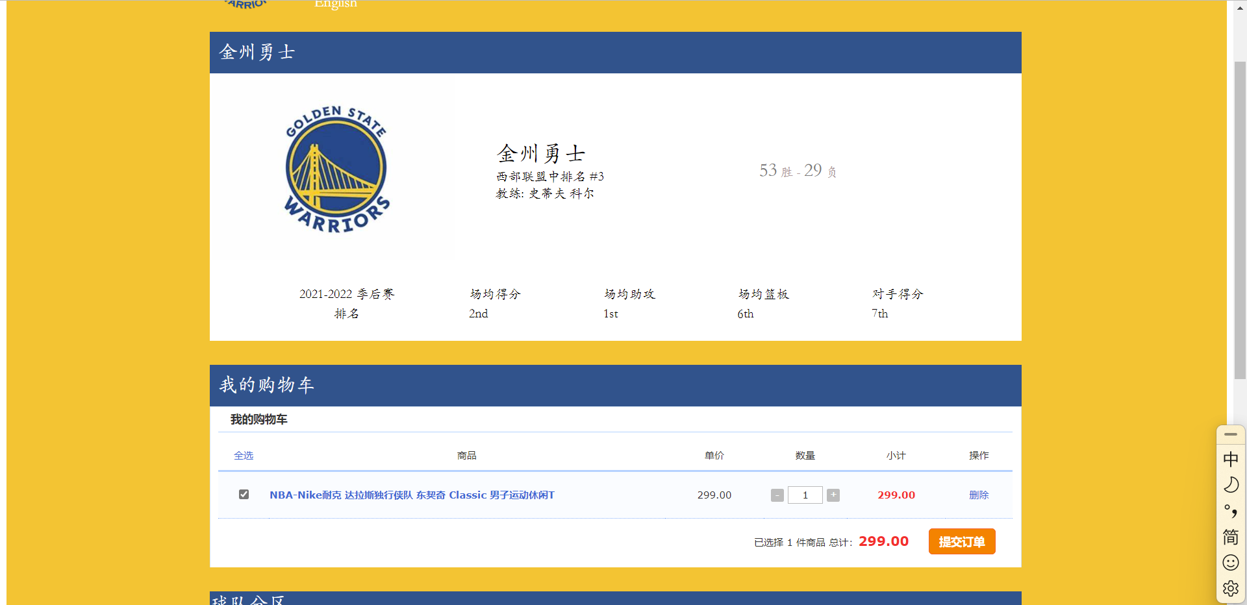

**3．课程设计总结**

**3.1收获**

转瞬之间，学期又接近尾声，在白老师的精心辅导下，度过了这个富有生机，富有朝气的学期。学到了很多做梦也不会遇到的如此奇特的有趣知识，对于我来讲是一个很好的锻炼和充实的机会。在这次的课程设计中，学习到了更多的实用技能：

1、标题：在主页中标题起着很重要的作用，它在很大程度上决定了你整套个人主页的定位。一个好的标题必须有概括性、简短，有特色、容易记，还要符合自己主页的主题和风格，决不要取一个名不符实的"好名字"，别人第一次上了当，下次再也不会光顾了。

2、网页排版：网页页面整体的排版设计也是不可忽略的，要让读者在狭小的电脑屏幕上阅读，很重要的一个原则是合理地运用空间，让自己的网页井井有条，留下必要的空白，人觉得很轻松。不要把整个网页都填得密密实实的，没有一点空隙，这样会给人一种压抑感。

3、背景：网页的背景并不一定非要用白色，选用的背景应该和整套页面的色调相协调。合理的应用色彩是非常关键的。

**3.2存在不足**

网页布局问题：

1、观看一个制作精美的网页时可以从其整齐美观的布局上感受一定的美感。对于制作网页时，其主要的布局方法有用代码布局、使用层布局、使用表格布局以及 CSS 层叠样式表布局等等。

2、作为一个网页制作的初学者而言，学习 HTML 语言是最为基础的阶段在对此基本掌握之后，学习CSS 和 JS。网页制作者需要能够对各种网页布局的方法进行一定的对比比较，这样才能从大体上确定出所要设计的网页风格。

3、在对网页做全局的布局工作时，首先应当决定的问题就是网页的布局或者是一个整体的风格。就是需要先对页面有一个整体的规划，还应当注意的是，在进行网页制作时，网页内的信息不能够太过密集。

4、设计中对于视觉效果的强调也是必不可少的，整体效果应该是形式与内容能够很好地搭配在一起。一个设计新颖合理的网页，会使得浏览者能够看着十分舒服，并从中了解到十分关键的信息。

**3.2后续学习计划**

转眼间我已经是大二完了，大学四年过了一半了。越来越感到紧张，时间不够了。在这短短的两年时间里，我想我不能再浪费时间了，督促自己学习，以此来明确自己的方向。增强自己的理论知识，专业知识。增强自己的更多方面的动手操作实践能力。在过去的两年中我学习算比较刻苦，多次获奖学金并且积极参加学校的活动以增强自己的交际能力。这离我的目标依然还有一段距离，所以我要更加努力去向前走，因此我制定了以下学习计划：

1、增强自己的理论知识，专业知识，在与师哥师姐们的交流中，我深深的感受到专业知识不足对自己今后实习和就业方面的危害。所以我决定在以后的学习中，一定要加强自己的专业知识水平。课堂上认真听讲，思考。课后多复习巩固。像我们班现在课比较少，在空闲时间就到图书馆多看看书。

2、多参加实践，增长自己的才干，社会实践把理想变成现实。艰辛知人生，实践长才干，这是古今中外许多成就辉煌事业的经验总结。作为一名大学生，仅靠刻苦学习书本知识是远远不够的，还要学会与社会实践相结合，在实践中探索，在探索中实践。社会实践是检验真理的试金石，也是我们锻炼成才的有效途径，只有把所学知识运用到社会实践中,为实践而学，在实践中学才能更好的提升自身能力与素质，强大自身为生存发展增添资本。实践除了到学校实习实践外，我还想去找家教，这样既可以不浪费时间，又可以挣钱，还可以提高自己的教学能力。

3、生活上，在大学四年间应当养成良好的生活习惯，良好的生活习惯有利于我们的学习和生活，能使我们的学习起到事半功倍的作用。我要合理地安排作息时间，形成良好的作息制度，还要进行强度的体育锻炼和适当的文娱活动，要保证合理的营养供应，养成良好的饮食习惯，绝不会养成沉溺于电脑网络游戏等不良的习惯，并且在课堂上要认真听课和记录详细的笔记，最主要是学会如何自学，提高自己的学习能力。

人生就像一盒巧克力，你永远不知道下一口是什么味道。这句话来自阿甘正传里阿甘的妈妈所说。这不是教育我们在终点等待我们的生活，而是告诉我们在自己的人生道路上，不要把时间总花改变客观存在的现实上，而是，应该善待自己，完善自己，喜欢上生活给予的巧克力。我不能规划我毕业后会是什么职业，什么行业的人。但是，从小到大，妈妈就教过我一个成语，那就是脚踏实地。

青春的含义就在于不管我们选择了什么、成功与否，都不后悔。我希望通过四年的大学生活，深切地体会到青春和成长所带来的喜悦和一甜。不仅要努力学习专业知识，同时还应该培养自己的竞争意识，创新意识和团队合作意识。在经历四年的历练之后，我希望自己能够更加勇敢、坚强，并且积极向上。我觉得，这正是我对大学生活的期望。

在拟好了规划后，还需要提醒自己，在行动中具体实施，做到风雨无阻!希望我的大学能够是我梦想的跳板，助我的梦想奋力起航!